Мы не рекомендуем сажать детей на спину до тех пор, пока ребенок не научится уверенно держать голову. Соблюдайте технику безопасности. Помните, что водитель метрополитена, поезда, автобуса не всегда может разглядеть в вашем рюкзаке ребенка и закрыть двери до того, как вы полностью зайдете в салон. По возможности избегайте автоматических дверей.

[Наденьте пояс](http://mamuas.ru/instructions/manduca-poyas/). Застегните на спинке лямки параллельно.

1. Возьмите ребенка на руки. Широко разведите его ножки, чтобы он обнимал вас ими за талию

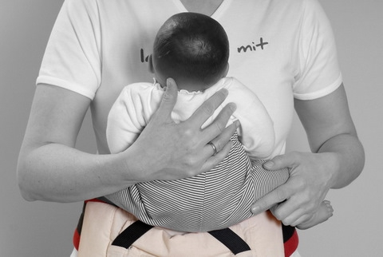

2. Одной рукой придерживайте ребенка, второй наденьте спинку рюкзака малышу на спину

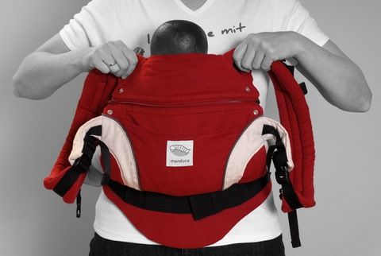

3. Крепко придерживая малыша передвиньте его за спину

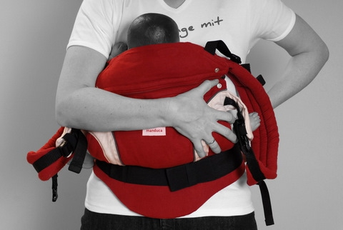

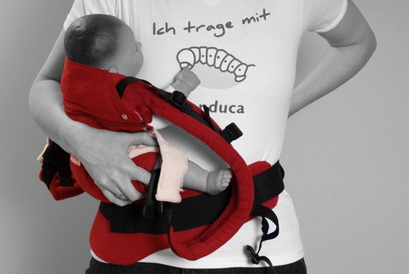

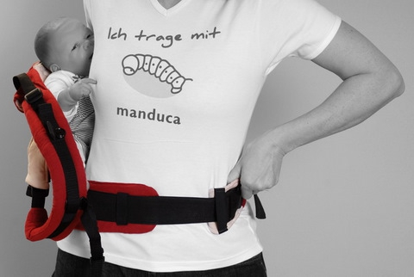

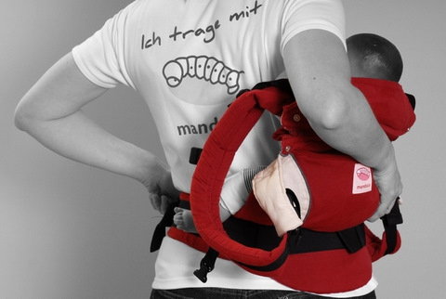

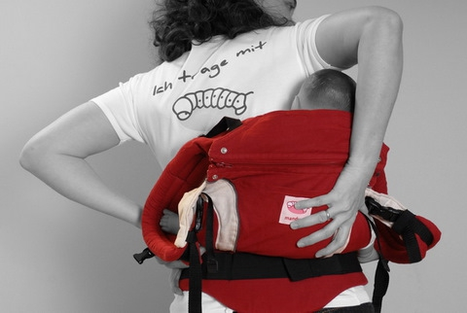

4. Просуньте руки в лямки рюкзака придерживая свободной рукой ребенка

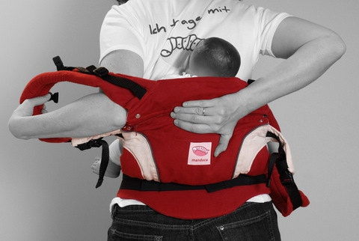

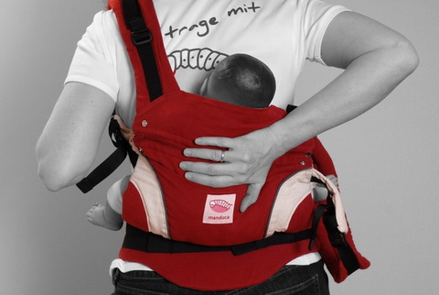

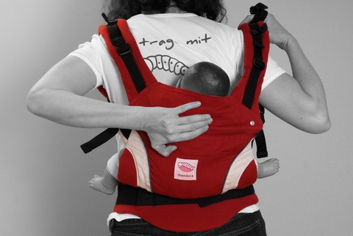

5. Застегните спереди стропу на лямках

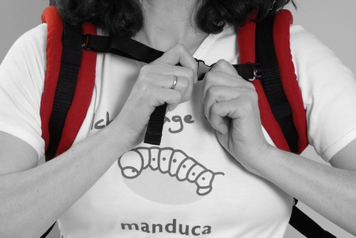

6. Отрегулируйте ее на комфортной высоте и подтяните

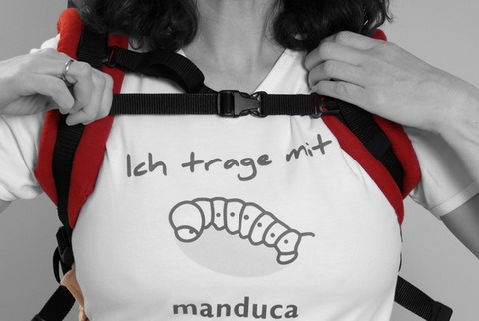

7. Подтяните лямки до комфортного уровня

